Võru maakond Antsla vald Madise küla
Antsla metskond 156 (katastritunnus 14301:002:0087) ja Antsla metskond 5 (katastritunnus 14301:002:0660) katastriüksuse
PIIRIDE MUUTMINE

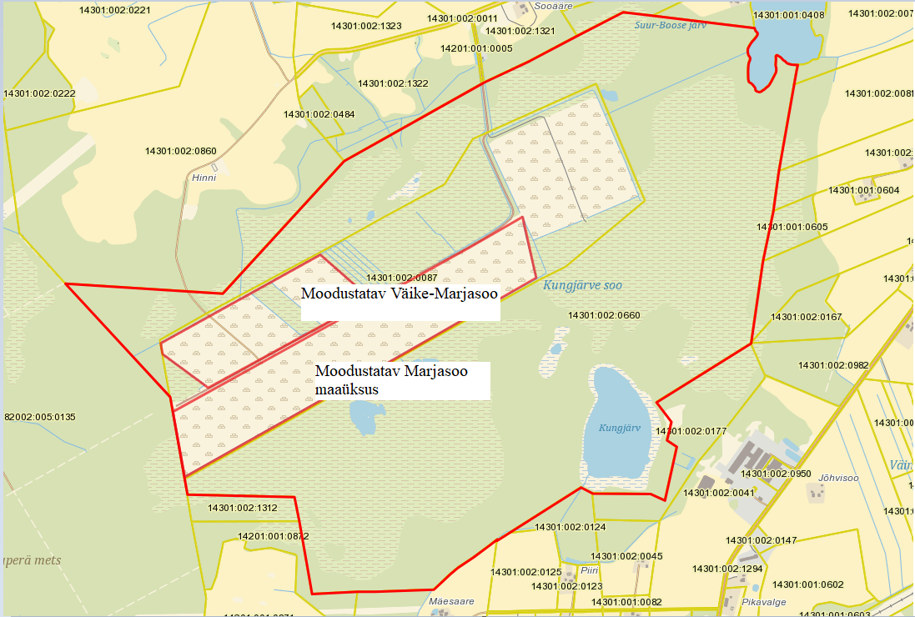

Koostas: RMK maakorraldustoimingute spetsialist Eleri Laidma

